Comune di Canosa di Puglia

Ufficio Stampa

Comunicato Stampa
10 aprile 2014

A tutti gli organi di stampa
con preghiera di diffusione

46. “Canosa di Puglia: tremila anni di storia”: il testo di Renato Russo presentato in aula consiliare e donato dal Comune alle scuole

Sarà donato dal Comune di Canosa a tutti i ragazzi del quinto anno di scuola primaria e del terzo anno di scuola secondaria di primo grado, il libro “Canosa di Puglia: tremila anni di storia”, l’agile volumetto di Renato Russo, autore ed editore (editrice Rotas), che racconta, in sole 39 pagine, la storia di Canosa “la più antica città della provincia di Barletta-Andria-Trani”.

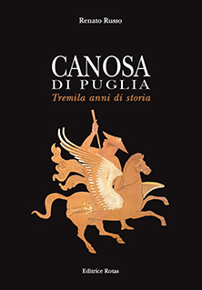

Il testo è stato presentato lunedì 7 aprile dallo stesso autore nell’aula consiliare. “La città nella quale viviamo – ha dichiarato il sindaco Ernesto La Salvia – ha una caratteristica che la fa unica nel panorama delle città a noi prossime: la presenza dell’uomo è documentata ininterrottamente da oltre 2500 anni. In altri termini, centinaia di generazioni si sono passate il testimone con caparbietà, trovando nell’intelligenza e nel lavoro gli strumenti per vincere le difficoltà della vita, realizzando certezze su cui costruire il futuro dei figli. E contadini e commercianti hanno costituito il “tessuto connettivo sociale” sul quale si inserivano figure di primissimo piano: Principi soldati, Vescovi ambasciatori con il vicino Oriente, intellettuali distintisi in vari campi, ininterrottamente. Da oltre 2500 anni. A questo libro affidiamo non solo il compito di fare sintesi della storia locale, ma l’augurio che diventi strumento attorno al quale irrobustire le comuni radici di questo tronco secolare”.

“Non c’è modo migliore di celebrare quasi tre millenni di storia della nostra città se non raccontandoli – ha aggiunto l’assessore alla Cultura e Pubblica istruzione, Sabino Facciolongo -. E, per giunta, in maniera così piacevole e completa: dalle origini alle soglie del nostro millennio. Di un volume del genere sulla storia di Canosa si sentiva, probabilmente, la mancanza. Infatti, questo centro dell’antica Apulia da ormai più di un secolo è oggetto dei più svariati studi, che hanno approfondito aspetti più o meno noti della sua straordinaria vicenda: molti a livello specialistico, altri in forma più divulgativa. Fra queste due diverse tipologie si colloca il lavoro di Renato Russo, che riesce a contemplare il necessario rigore storico alla semplicità dell’esposizione; in grado, perciò, di veicolare informazioni storicamente rilevanti con un linguaggio comprensibile anche ai non addetti ai lavori. È questo, soprattutto, ad averci convinti a promuovere la pubblicazione e la diffusione, sicuri del fatto che possano servire da substrato non già allo sterile culto di un pur grande passato, ma alla matura consapevolezza di un presente che può esserlo altrettanto. Basta volerlo”.

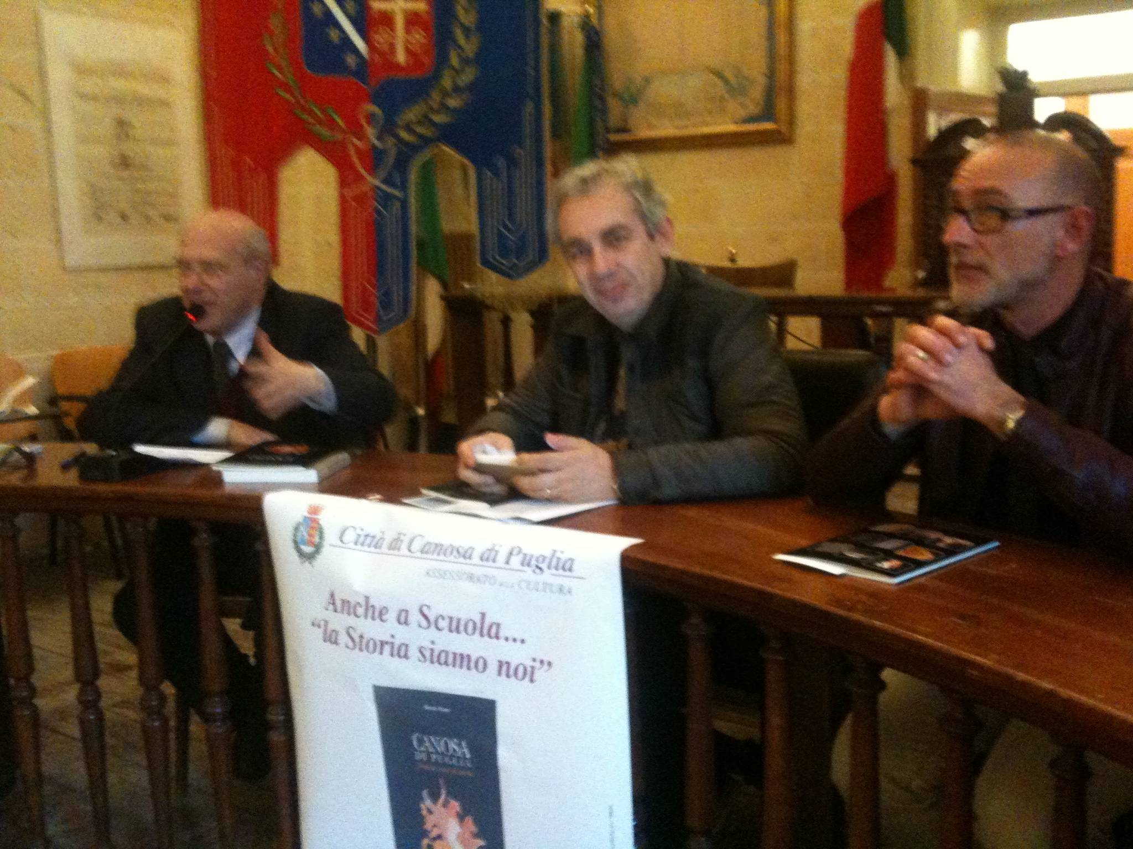
Da sinistra: Renato Russo, Ernesto La Salvia, Sabino Facciolongo

Il testo è ricco di particolari e di materiale fotografico: dalla descrizione dell’emblema araldico, al racconto della nascita della città, passando per la mitologia, all’era ellenica di Canusion, fino a quella romana di Canusium, e al periodo repubblicano. È descritta anche la battaglia di Canosa (202 avanti Cristo) tra le legioni di Claudio Marcello e le milizie di Annibale, ricordata da Tito Livio nel XXVII capitolo del suo “Ab urbe condita”; è ampiamente descritto il periodo romano imperiale, quando la città divenne “un grande centro urbano e commerciale, uno dei più importanti dell’Italia meridionale, snodo stradale importantissimo, come è testimoniato da numerosi storici, geografi e letterati, tra cui Strabone, Cesare, Cicerone ed Orazio”, solo per citarne alcuni. Russo poi passa alla descrizione del periodo Cristiano (a partire dl 306 d.C.) in cui Canosa fu sede amministrativa ed episcopale: tra i vescovi sono ricordati Stercorio (343 d.C.), Lorenzo, Probo, Rufino, Memore e Sabino, che visse 105 anni e sotto il quale la città raggiunse l’apice della prosperità. Alla caduta dell’Impero romano (476 d.C) Canosa, capoluogo della Puglia e sede della più prestigiosa diocesi della regione, entrò in crisi in seguito alle prime invasioni, che determinarono una lenta decadenza della città. È descritto poi il periodo Medioevale, il tempo dell’arrivo dei Normanni (anno Mille) con un excursus su Boemondo d’Altavilla, e un focus sul passaggio degli Svevi di Federico II, degli Angioini (1266 -1442), degli Aragonesi (1442-1500), degli Spagnoli (1504-1707); si analizza inoltre l’intermezzo austriaco (1707-1734), fino ai Borbone di Spagna, senza dimenticare “i Francesi”, i “Borbone di Napoli” e i giorni dell’Unità d’Italia.
Il testo si conclude con il racconto di come la città abbia vissuto il Novecento e di come è Canosa oggi, non tralasciando di descrivere i luoghi da visitare, suddividendoli in: “periodo dauno”, “epoca romana”, “percorso paleocristiano”, “età medievale”, “palazzi”, e “ingrottamenti”. Non manca una pagina dedicata ai numeri utili: da quello dell’Ufficio Cultura e quello del museo Civico e del museo dei Vescovi, della Pro Loco e della Fondazione Archeologica Canosina, al quello delle visite guidate, fino ai numeri di emergenza. “Ringrazio il sindaco Ernesto La Salvia, l’assessore Facciolongo e l’intera Amministrazione comunale – ha concluso Renato Russo – per la sensibilità dimostrata nel voler divulgare la storia della propria città, attraverso questo libricino che andrà gratuitamente nelle case di tutti i ragazzi delle ultime classi della scuola primaria e secondaria di primo grado. Un atto amministrativo davvero importante perché toccherà proprio a loro, ai giovani di oggi, preservare domani il ricco patrimonio storico ed archeologico della città”.

ufficio stampa
Francesca Lombardi
tel. 0883.610 206, cell. 3476325951, fax. 0883.661005
e-mail: ufficiostampacomunedicanosa@gmail.com
portale del Comune di Canosa: http://www.comune.canosa.bt.it/

Si legge all’interno della “Quarta di copertina”:
CANOSA DI PUGLIA, città dauna, poi romana, la più antica delle dieci città della Provincia di Barletta-Andria-Trani. Affacciata sulla valle ofantina, è lambita dal fiume Ofanto. Vuole la leggenda che Canosa sia stata fondata dall’eroe greco Diomede poco dopo la fine della guerra di Troia, intorno al 1180 a.C. Partito dalla mitica città omerica, l’argivo Diomede, sbarcato sui lidi appuli, avrebbe fondato numerose città tra le quali Argirippa e Siponto a nord, Canusion e Cannarum a sud. In epoca repubblicana Canosa era una delle più grandi città del Meridione dotata di una massiccia cinta muraria e – al contrario di Taranto – fu fedele alleata di Roma nella II Guerra punica che oppose Roma a Cartagine ed ebbe come punto saliente la famosa Battaglia di Canne (e fu d’allora che Barletta ne diventò il suo trafficato porto). Ma anche in età imperiale e pre-cristiana, Canosa restò uno dei maggiori e più floridi insediamenti appuli, legata a Roma da cospicui commerci e da prodotti sia agricoli che artigianali come la lana pregiata. Per Canosa ci passava la famosa via Traiana e l’imperatore, nel 114, vi fece costruire un famoso ponte che porta il suo nome e che collegava Bardulos a Salinis. Oggi la città è un inesauribile scrigno di attestazioni archeologiche fra le quali: gli ipogei Lagrasta, Varrese, dell’Oplita, l’arco di Traiano, il Ponte romano. E inoltre l’area archeologica di S. Leucio, il Tempio di Giove Toro, la Cattedrale di S. Sabino e la Cattedrale di S. Giovanni. Accanto alla Cattedrale di S. Sabino vi è il monumento funebre del principe Boemondo d’Altavilla, uno dei grandi condottieri della prima Crociata di cui condivise il comando con Goffredo di Buglione e Raimondo di Tolosa.

